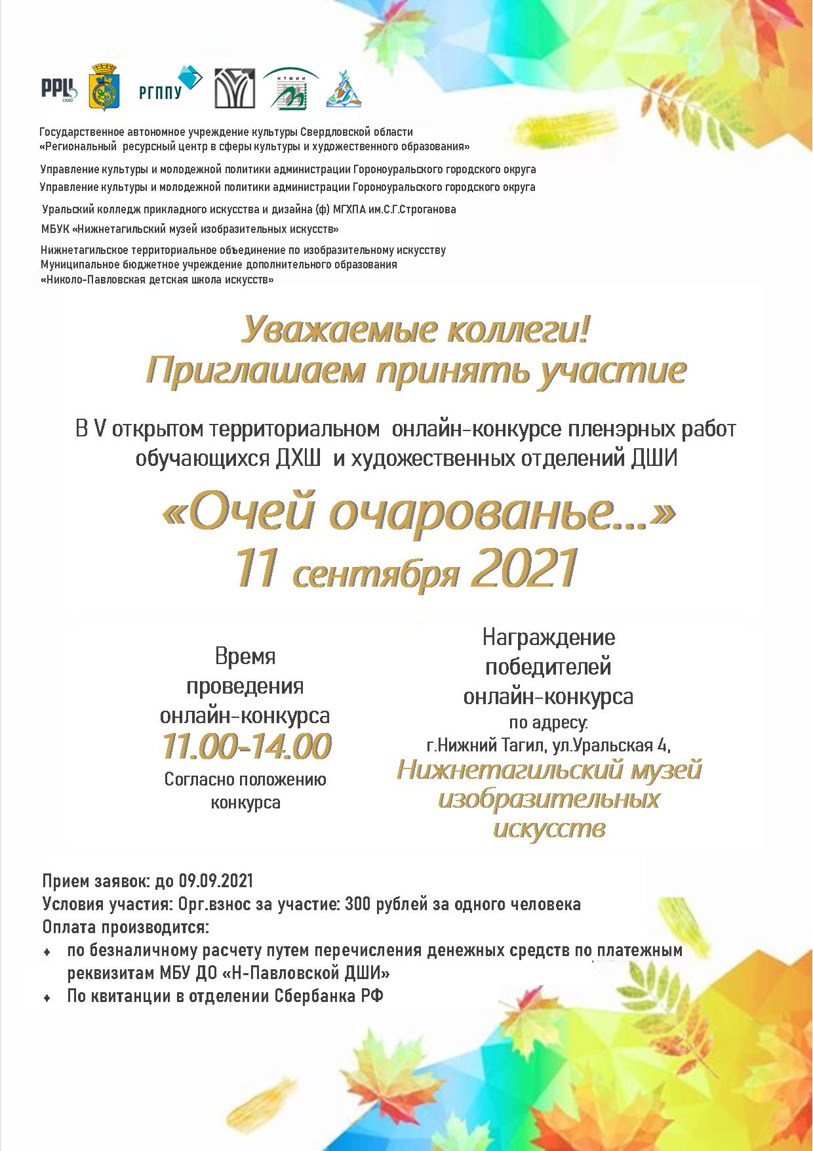
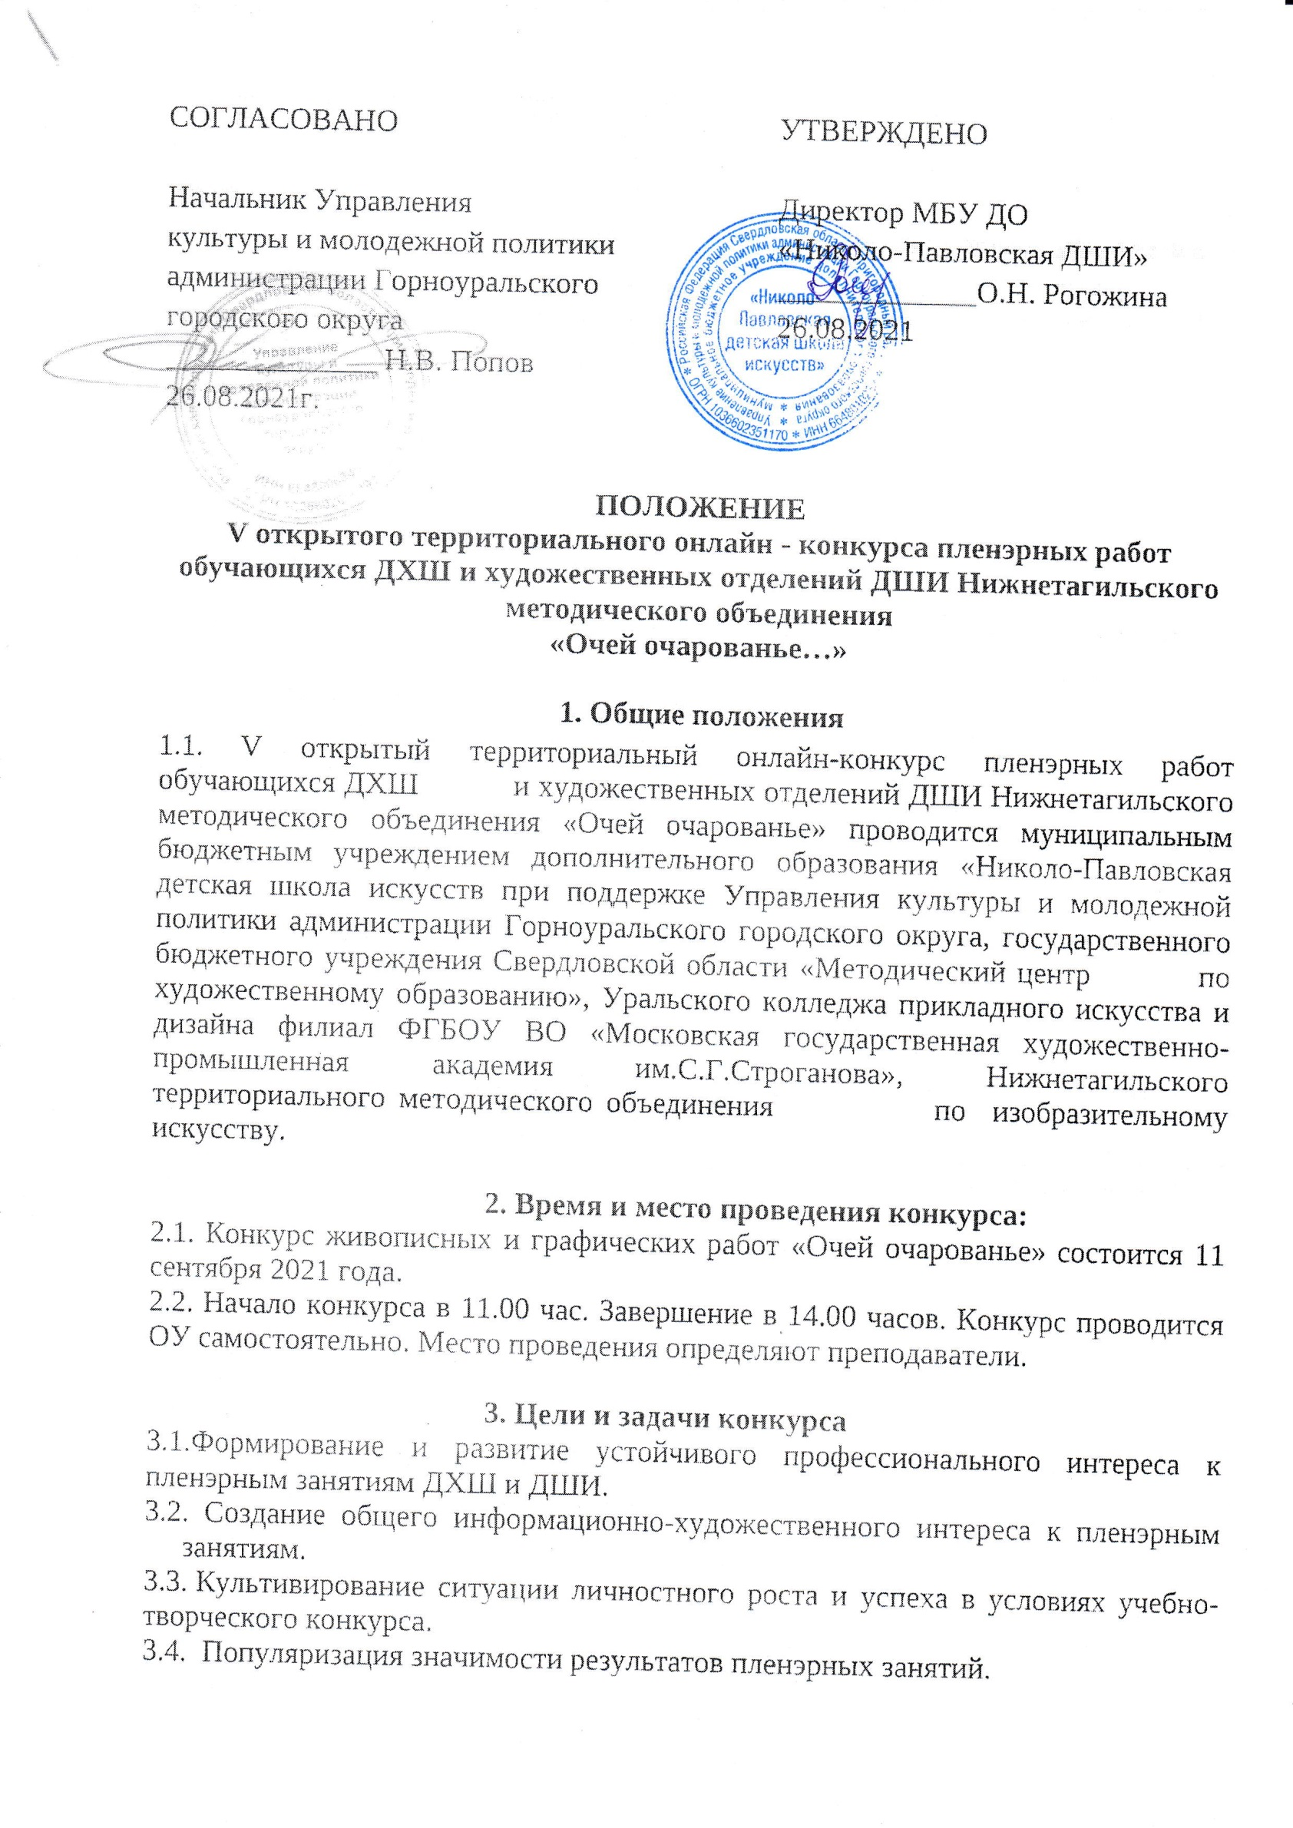
Конкурс направлен на выявление результатов освоения дополнительных предпрофессиональных и общеразвивающих общеобразовательных программ в области изобразительного искусства, выявление уровня приобретения обучающимися следующих знаний, умений и навыков в области пленэрных занятий:
- знания об объектах живой природы, особенностей работы над пейзажем, архитектурными мотивами;
- знания способов передачи большого пространства, законов линейной перспективы, равновесия, плановости;
- умения изображать окружающую действительность, передавая световоздушную перспективу и естественную освещенность;
- умения применять навыки, приобретенные на предметах «рисунок», «живопись», «композиция».

4. Условия участия в конкурсе
  - К участию в конкурсе приглашаются обучающиеся ДХШ и художественных отделений ДШИ Нижнетагильского методического объединения, ГГО и студенты.
  - Право участия в конкурсе имеют обучающиеся и студенты в возрасте от 9 до 19 лет включительно.
  - Сбор участников проводится преподавателями самостоятельно с соблюдением всех санитарно-эпидемиологических правил. Место проведения преподаватель выбирает на своё усмотрение.
  - В течение трех часов (с 11.00 до 14.00) участники самостоятельно выполняют конкурсную работу – этюд или зарисовку с натуры городского или сельского пейзажа.
  - Формат изображения на усмотрение автора: от минимального А4 до максимального А2. Разрешается использовать тонированную бумагу.
  - Художественный материал выбирается на усмотрение участника. При подаче заявки на участие выбранный материал определяет номинацию конкурса.
  - Сопровождающие преподаватели, руководители, родители (опекуны) несут полную ответственность за жизнь и здоровье участников конкурса.
  - Для участия в конкурсе необходимо не позднее 11.09.2021 до 22.00 включительно, направить на электронную почту МБУ ДО Н-Павловская ДШИ (художественное отделение)
n-pdshi-art@mail.ru в теме письма онлайн-конкурс «Очей очарованье»:
- Заявку
- Фотографии конкурсных работ в формате JPG, JPEG, PDF
- Файл конкурсной работы должен быть подписан с указанием номинации (Ф.И.О. автора, возраст, Ф.И.О. преподавателя, учреждение, город)
- Фотоотчет участников пленэра

5. Возрастные категории участников:
- 9-10 лет;
- 11-12 лет;
- 13-14 лет;
- 15-17 лет
- студенты
Количество участников от ОУ не более 10 человек.

6. Номинации
- Живопись (акварель, гуашь, темпера, акрил).
- Графика (акварельный карандаш, карандаш, цветной карандаш, гелиевая ручка, тушь);
- Мягкий материал(пастель, соус, сангина, сепия, ретушь).
- Смешанная техника.

7. Конкурсные требования
7.1. Тема конкурса – городской или сельский пейзаж с натуры, включая все разнообразие его видов. В работе важен современный или исторический взгляд на город или село, образный подход к природному мотиву в этюде или зарисовке.
7.2. Возможно включение элементов окружающей среды, единиц городского транспорта, силуэтов граждан и т. д. для передачи пейзажной композиции;
7.3. Использование технических приемов, характерных для ритмического построения выбранного мотива, равновесия и цельности композиции.

8. Жюри Конкурса
8.1. Состав жюри формируется из числа ведущих преподавателей высших и средних специальных учебных заведений сферы культуры и искусства, членов Союза художников России, педагогов- художников.
8.2. Жюри определяет обладателя Гран-при, лауреатов и обладателей звания «дипломант» конкурса в каждой номинации по возрастным категориям.
8.3. Жюри имеет право учредить дополнительную номинацию, в зависимости от представленных работ. Имеет право не присуждать Гран–при, звание лауреата; назначать дополнительные поощрительные призы.
8.4. Решение жюри обсуждению и пересмотру не подлежит.
8.5. Обязанности членов жюри: обеспечение неразглашения сведений об окончательных результатах областного конкурса не ранее даты его завершения.

9. Система оценивания
- Жюри оценивает все конкурсные работы по 10-бальной системе в соответствии с критериями конкурса.
- Решение о результатах конкурса принимается большинством голосов членов жюри в результате голосования. В случае спорных вопросов решающим является голос председателя жюри.
- Итоги голосования и решение жюри фиксируется в соответствующем протоколе. Итоговая оценка равна среднему числу от общей суммы баллов, складывающейся из оценок членов жюри. Победителями становятся участники, получившие наиболее высокий балл.
- Гран-при присуждается участнику, работы которого получила итоговую оценку жюри – 10 баллов.
- Дополнительный 1 балл присуждается лучшей конкурсной работе председателем жюри для определения призёра Гран-при.
Лауреатами конкурса I, II, III степени становятся участники набравшие:
- 8,1 – 9,0 баллов – Диплом Лауреата I степени;
- 7,1 – 8,0 баллов – Диплом Лауреата II степени;
- 6,1 – 7,0 баллов – Диплом Лауреата III степени;
- 5,1 – 6,0 баллов – Диплом с присуждением звания «дипломант»;
- 3,1 – 5,0 баллов – Благодарственное письмо за участие в конкурсе.
Работы оцениваются по номинациям и возрастным группам.

10. Критерии оценок
- Композиция пейзажа – от 0 до 3,0 баллов;
- Образное решение городской или сельской среды, передача состояния природы от 0до 3,0 баллов;
- Качество и выразительность техники исполнения, оригинальность от 0 до 3,0 баллов.
Оценки из протоколов каждого члена жюри и решение жюри по результатам конкурса фиксируются в общем протоколе.
Решение жюри оглашается на церемонии закрытия конкурса и пересмотру не подлежит.

11. Награждение победителей
- Победители конкурса награждаются дипломами Гран-При, лауреатов I, II, III степени с присвоением звания «Лауреат».
- Участникам конкурса, не ставшим победителями и набравшим от 5,1 до 6,0 баллов, вручается Диплом с присуждением звания «Дипломант».
- Участникам конкурса, набравшим от 3,1до 5,0 баллов, вручаются благодарственные письма за участие в конкурсе.
- Жюри оставляет за собой право наградить благодарственными письмами преподавателей участников конкурса, получивших звания Лауреат Гран-При и Лауреат I степени, данное решение фиксируется в протоколе.
- Лучшие работы участвуют в электронной выставке на сайте МБУ ДО «Н-ПавловскаяДШИ».
По итогам конкурса работы лауреатов необходимо отправить почтой или доставить самостоятельно по адресу 622911 Свердловская область, Пригородный район, село Николо-Павловское, ул. Юбилейная, 11, тел./факс +7(3435) 91-53-96.
Лучшие работы войдут в электронный и печатный каталоги.

12. Финансовые условия участия в конкурсе
12.1 Организационный взнос за участие 300 рублей за одного участника.
12.2. Срок оплаты - до 11 сентября 2021г.
12.3. Оплата производится по безналичному расчету путем перечисления денежных средств по платежным реквизитам МБУ ДО «Н-Павловской ДШИ» (бланк платежного поручения с реквизитами МБУ ДО «Н-Павловской ДШИ» и образец его заполнения размещены на официальном сайте МБУ ДО «Н-Павловской ДШИ» в рубрике «Конкурсы») или по договору МБУ ДО «Н-Павловской ДШИ». Образец квитанции представлен в Приложении №2. Договор заключается по представленным в заявке реквизитам. Срок оплаты до11.09.2021 года.
Задать вопросы по организации работы конкурса можно по электронному адресу: n-pdshi@rambler.ru или следующим телефонам: +7(3435) 91-53-96, директор МБУ ДО «Н-Павловская ДШИ» Рогожина Ольга Николаевна (по финансовым вопросам); Орлова Людмила Николаевна +79630358430 куратор конкурса; Шаповалова Лариса Владимировна +79043804954 куратор конкурса; Никешина Елена Вениаминовна +79049824354 куратор конкурса.

13. Порядок и условия предоставления заявки
Для участия в конкурсе необходимо до 09.09.2021 года подать заявку (Приложение 1).
Заявка на конкурс подается в электронном виде. Ссылка на форму заявки будет опубликована на сайте МБУ ДО Н-Павловская ДШИ в разделе «Конкурсы».
Содержание заявки предоставлено в Приложении 1 данного Положения.

14. Мероприятие
Торжественное награждение лауреатов состоится по адресу: г.Нижний Тагил, ул.Уральская, 4, «Нижнетагильский музей изобразительных искусств», дата будет объявлена позже.

15. Выставка работ лауреатов конкурса
Место проведения: Нижнетагильский музей изобразительных искусств. Адрес: г. Нижний Тагил, ул.Уральская,4, дата проведения будет объявлена позже.

Приложение № 1
Заявка
на участие в Vоткрытом территориальном онлайн-конкурсе пленэрных работ
обучающихся ДХШ и художественных отделений ДШИ
Нижнетагильского методического объединения
«Очей очарованье…»

№ | ФИО участника | Возрастная группа:  9-10лет,  11-12 лет,  13-14лет,  15-16 лет;  cтуденты | Номинация:  Живопись,  Графика,  мягкий материал,  смешанная техника | ФИО (полностью) преподавателя, должность | Контактный сотовый  телефон, электронный  адрес преподавателя | Полное наименование  учебного заведения в соответствии  с уставом | Сокращенное наименование  учебного заведения в соответствии с уставом

Способы оплаты:_______ безналичный по договору.
Реквизиты учреждения прилагаются.
С использованием в информационных сетях персональных данных, указанных в заявке, согласны______________________________________________________________________

Подпись руководителя учреждения ___________________(___________________)
подпись расшифровка

Печать учреждения
Дата

Приложение № 2

